**ÔN TẬP TUYỂN SINH 10 – ĐỀ 03**

**Câu 1.**

**1.1.** Tính 

**1.2** Tìm điều kiện của x để có nghĩa

**1.3** Rút gọn biểu thức  (a > 0)

**Câu 2.**

**2.1.** Cho phương trình: 

1. Chứng minh phương trình trên có hai nghiệm phân biệt.
2. Không giải phương trình. Hãy tính giá trị của biểu thức sau: .

**2.2.** Có hai loại can nhựa đựng hóa chất, nếu lấy 2 can loại lớn đổ vào can bé thì được 4 can và còn dư 2 lít. Nếu lấy 7 can loại bé đổ sang can loại lớn thì được 3 can dư 1 lít. (Giả thiết các can được đổ đầy đúng với dung tích của từng loại). Tìm thể tích mỗi loại can.

**Câu 3.**

**3.1.** Cho parabol (P): 

1. Vẽ đồ thị (P) của hàm số trên.
2. Tìm những điểm M thuộc (P) có tung độ bằng 2.

**3.2.** Quãng đường đi (đơn vị là mét) của một xe ô tô đi được trong thời gian t giây được cho bởi công thức y = at2. Giả sử xe ô tô trên đi được quãng đường 216 m sau khoảng thời gian 5 giây

a) Xác định hệ số a .

b) Hỏi xe ô tô trên đi trong bao lâu thì được quãng đường 3,6 km so với vị trí ban đầu?

**Câu 4.** Biểu đồ cột kép ở hình dưới biểu diễn số học sinh nam và số học sinh nữ của lớp 9A có sở thích chơi một số môn thể thao: bóng đá, bóng rổ, bơi. Biết rằng mỗi học sinh chỉ nêu một môn thể thao yêu thích nhất.



a) Trong các môn thể thao, học sinh nam thích môn thể thao nào nhất?

b) Chọn ngẫu nhiên một học sinh tham gia thi đấu thể thao của trường, tính xác suất của mỗi biến cố sau:

A: “Học sinh được chọn là nam”,

B: “Học sinh được chọn thích bóng rổ”,

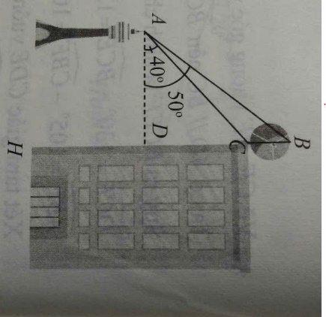**Câu 5.**

**5.1.** Trên nóc một toà nhà có một cột ăng-ten cao 5m. Từ vị trí quan sát A cao 7m so với mặt đất, có thể nhìn thấy đỉnh B và chân C của cột ăng-ten dưới các góc 50o và 40o so với phương nằm ngang. Tìm chiều cao của toà nhà.

**5.2.** Một lon nước ngọt dạng hình trụ có chiều cao là 19cm, đường kính đáy là 7cm. Tính thể tích lon nước ngọt (làm tròn đến hàng phần trăm)

**Câu 6.** Cho đường tròn (O) đường kính AB. Kẻ đường kính CD vuông góc với AB. Lấy M thuộc cung nhỏ BC, AM cắt CD tại E. Qua D kẻ tiếp tuyến với đường tròn (O) cắt đường thẳng BM tại N

6.1. Chứng minh tứ giác MNDE nội tiếp đường tròn.

6.2. Chứng minh EN // CB.